山西省室内装饰协会文件
晋室装协字[2025]第002号

关于开展室内设计师考评培训班的通知

各市室内装饰协会、设计单位、施工企业、大专院校：
为继续推进晋办发[2021]6号《山西省新发展阶段“人人持证、技能社会”建设提质增效工作方案》，并着力落实晋人社厅函[2023]786号《关于进一步规范职业技能培训有关工作的通知》。山西省室内装饰协会印发晋室装协字[2023]第004号《山西省室内装饰工程设计取费指导意见(2023版)》文件，并将开展全省室内设计师的培训和考评工作。
此培训工作是以提高室内设计师的技能水平、专业素质和实际操作能力为目的，经过培训和考核，符合相关条件的室内设计师可取得由工业和信息化部教育与考试中心颁发相应等级的《室内设计师》职业技术证书。现将有关事宜通知如下：
一、具体实施办法：
室内设计师分类
根据学历、工作经历、业绩等综合情况，具体分为：1、高级室内设计师；2、中级室内设计师。
报考室内设计师的条件
高级室内设计师的条件（具备下列条件之一）：
①本专业大学本科毕业从事室内设计工作8年以上；
②研究生毕业从事室内设计工作5年以上；
③获得室内设计相关的省级及以上比赛奖项。
中级室内设计师的条件（具备下列条件之一）:
①本专业专科毕业从事室内设计工作5年以上；
②本专业本科毕业从事室内设计4年以上；
③获得室内设计相关的市级及以上比赛奖项。
本专业指：“环境艺术设计”、“室内设计”。
二、参加室内设计师评定培训班报名方法及注意事项
1、报名需填《职业技能等级认定申报表》1份（本人填写并盖公章）；提供身份证复印件1份、毕业证书复印件(学信网《备案表》)1份、工龄证明（盖公章）1份。1寸白底免冠照片及电子版照片各1张。
注意事项：
1.报名培训及考试人员必须符合条件。
2.考试时需自备常用绘画工具包括：三角板、铅笔、彩色铅笔、马克笔、丁字尺、美工刀、橡皮等。
考场负责提供：绘画纸等。
3.太原市的可直接到省室内装饰协会报名，在各市室内装饰协会报名的，由各市室内装饰协会统一上报省室内装饰协会。
4.请需要考评培训的设计师将《职业技能等级认定申报表》报送至山西省室内装饰协会。
三、培训内容与时间
培训班主要设《室内设计》、《专业设计制图规范》、《专业设计表现技法》等课程，培训时间2天。
四、考试方式与内容
1.室内设计基本理论(时间半天)。
2.现场命题(手工制图)，范围包括：按照命题要求做出“平面功能设计”、“主要立面设计”、“透视效果图”、“重点部分结点详图”和“设计说明”(时间1天)。
五、颁发证书程序
考试结束后，由专家组组织阅卷，合格者结合学员的学历、工作经历和业绩在自愿申请的基础，颁发相应等级的《室内设计师证书》。证书查询官网：https://www.miiteec.org.cn/
六、培训考试安排
培训、考试时间另行通知。
七、培训与考试费用
高级室内设计师证书考评培训费3500元/人。中级室内设计师证书考评培训费2500元/人。(含培训场地、考试、阅卷、评审、证书等费)。
八、 联系单位：山西省室内装饰协会
联 系 人：李 际、孙 瑶
联系电话：0351—6566605 13935160811
联系地址：太原市迎泽西大街332号居然之家河西店材料馆七层省协会秘书处
邮编：030032
邮箱：QQ：510953536

附件：1、职业技能等级认定申报表
2、工龄证明
3、山西省室内装饰工程设计取费指导意见(试行)


二0二五年三月十五日

职业技能等级认定申报表
姓名 |  |  |  | 性别 |  |  |  | 出生年月日 |  |  |  |  | 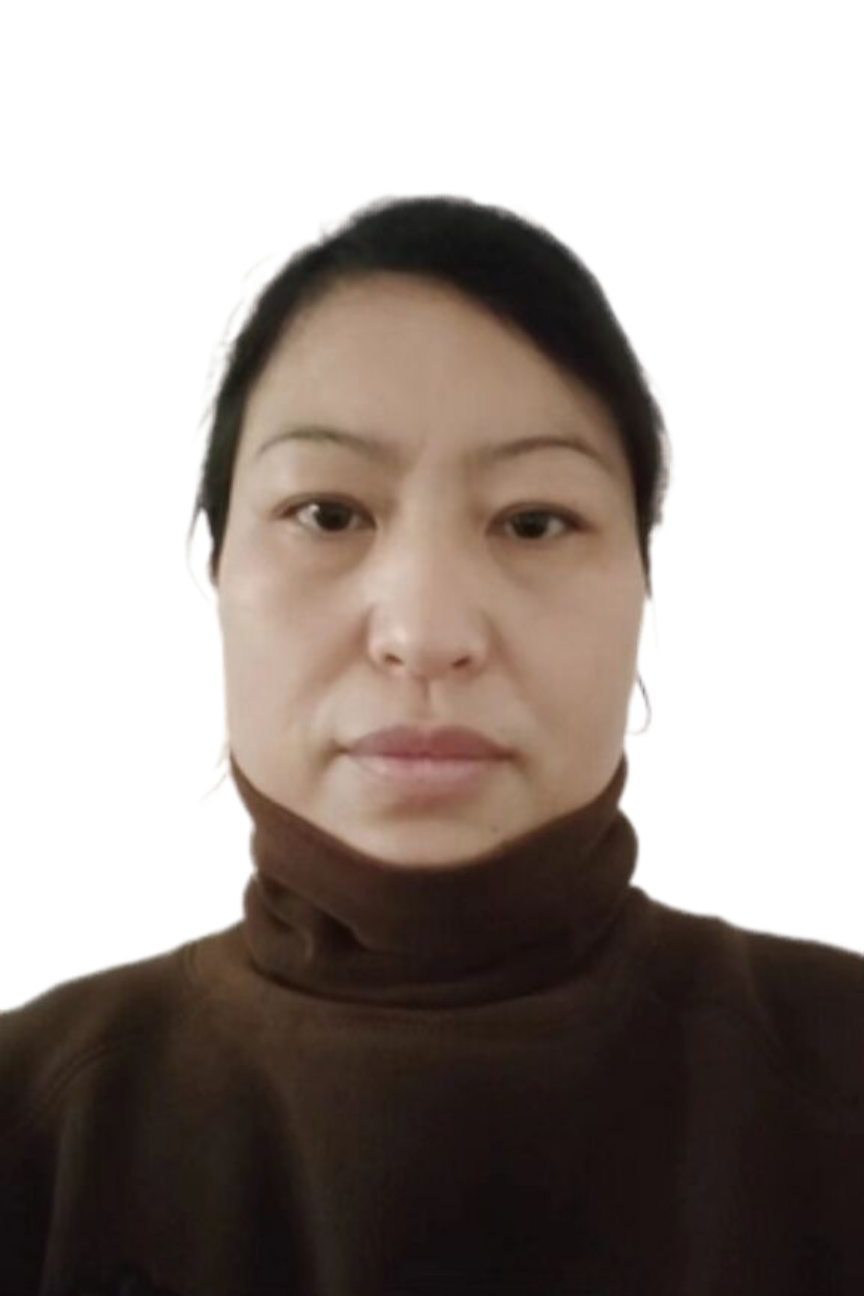
政治面貌 |  | 党员¨ 预备党员¨ 共青团员¨ 其他¨ 群众¨ |  |  |  |  |  | 民族
考生来源 |  | ¨学校 ¨企业 ¨部队 ¨社会 ¨其他
文化程度  （附复印件） |  | ¨大专 ¨大学 ¨本科 ¨硕士 ¨博士 ¨其他
证件类型 |  | ¨身份证 ¨军官证 ¨香港证件 ¨澳门证件 ¨台湾证件 ¨外国护照
证件号码  （附复印件） |  |  |  |  |  |  | 户籍所在地
户口性质 |  | ¨本省城镇 ¨本省农村 ¨非本省城镇 ¨非本省农村
所在单位名称 |  |  |  |  |  |  |  |  | 联系电话
通讯地址 |  |  |  |  |  |  |  |  | 电子邮箱
现职业等级  或职称等级 |  | 职业资格/技能等级： ¨无等级 ¨五级/初级 ¨四级 ¨三级 ¨二级  职称： ¨初级职称 ¨中级职称 ¨高级职称  （须附证书复印件）
申报职业 |  |  |  |  |  |  | 申报等级 |  |  | ¨ 中级 ¨ 高级
考试类型 |  | ¨正考 ¨重考 ¨补考 |  |  |  |  | 考核科目 |  |  | ¨ 理论 ¨ 技能 ¨ 综合评审
个人事项承诺 |  | 个人承诺：  我系 单位职工，工作年限 年，其中从事本职业（工种）工作 年。  承诺人： 年 月 日
填表声明
1.此表请考生本人如实填写，不得他人代填；
2.本表内容正确无误，所提交的证明材料和照片真实无假，一旦确认，不得更改申报信息；
3.不如实填写或提交虚假材料属违法行为，将会被取消申报资格，并被依法追究相关责任；
4.严格遵守职业技能等级认定相关规定。
本人确认已阅读并明白上述条款，并受此等条款约束。
申请人签名： 日期： 年 月 日
培训  单位 | 该生已经完成国家职业标准上规定的有关培训。  （共 学时）  （盖章）  年 月 日 |  | 所在  单位 |  | 经审核，该生所报材料属实。所提交复印件与原件相符。  （盖章）  年 月 日 |  |  |  |  |  | 评价  机构 | 经审核：  口审核通过，同意申报  口未达申报要求  （盖章）  年 月 日
认定成绩记录
认定结果 | 科目 | 理论 | 技能 | 综合 | 领证日期 | 年 月 日
认定结果 | 成绩 |  |  |  | 证书编号
备注：1.请考生提供身份证原件及复印件1份。
2.本表及所要求的资料由考生工作（学习）单位完成初审。
3.考生资料初审后，按要求提交评价机构进行复审。

工龄证明

XXXXXXXXX协会：
兹证明 同志，性别，男（女），身份证号： ，从 年 月 日到 年 月 日在本单位 部门从事 岗位工作。截止目前累计从事该工种的工龄合计已满 年。
特此说明

此说明仅作为报考职业技能等级证书凭证，不作其它用途。

人事（劳资）部门负责人（签字）：
联系电话：

山西省室内装饰工程设计取费指导意见（试行）
（2023版）

为进一步规范我省室内装饰设计行业管理，充分肯定和尊重设计师的价值和劳动成果，协会根据我省目前社会经济发展的需求，结合室内装饰设计行业发展的现状，经过广泛的调查研究，起草了《山西省室内装饰工程设计取费指导意见》。
室内装饰设计依据《房屋建筑制图统一标准》GBJ1-86，《房屋建筑制图统一标准》（GBJ1-86）和《住宅装饰装修工程施工规范》（GB50327-2001）等出图标准和技术要求，完成的全套设计施工图纸，可参照以下规定，按《室内装饰工程设计面积收费的标准》对室内装饰装修工程设计进行取费。
一、室内装饰工程设计面积收费的标准总则
1、室内装饰工程设计取费是指设计方根据发包方的委托，提供工程项目的初步概念设计、正式方案设计、方案深化设计、施工图设计、空间环境艺术照明设计、空间艺术陈设设计、室内暖通及水系统设计、室内智能化弱电系统设计、设计服务、堪舆服务、企业或项目VI形象设计等服务所收取的费用。
2、发包方与设计方根据委托项目的实际设计面积、项目类型、复杂程度在相应收费区间内协商确定设计收费额。
3、室内装饰工程设计中采用设计方自有专利或者专有技术的，其专利和专有技术收费由发包方与设计方协商确定。
4、室内装饰工程设计中的引进技术需要境内设计方配合设计的，或者需要按照境外设计程序和技术质量要求由境内设计方进行设计的，工程设计收费由发包方与设计方根据实际发生的设计工作量，参照本标准协商确定。
5、由境外设计方提供设计文件，需要境内设计方按照国家标准规范审核并签署确认意见的，按照国际对等原则或者实际发生的工作量，协商确定审核确认费。
6、本标准所述为中级设计师收费标准。初级设计师按本标准报价下浮30%；高级设计师按本标准报价上浮50%；如发包方指定设计师的，则由发包方与设计方协商确定设计费用。
7、本标准所述面积均为外轮廓建筑面积。
8、设计方提供设计文件的标准份数，初步设计、总体设计分别为住宅类设计图纸为2份，商业类设计图纸为3份，施工图设计、非标准设备设计、施工图预算、竣工图。发包方要求增加设计文件份数的，由发包方另行支付印制设计文件工本费。
9、其他服务收费，国家有收费规定的，按照规定执行；国家没有收费规定的，由发包方与设计方协商确定。
二、设计师专业会员按会员等级收取设计费标准并分以下四个等级
1、助理室内设计师（三级/四级/高级工）按建筑面积不低于50元/㎡；
2、中级室内设计师（二级/技师）按建筑面积不低于100—150元/㎡；
3、高级室内设计师（一级/高级技师）按建筑面积不低于300元/㎡；
4、资深室内设计师（一级/高级技师）按建筑面积不低于500元/㎡；
注：取得建筑或室内装饰专业技术职称的设计人员，从事室内设计的职业资格人员可参照上述标准取费。未取得建筑或室内装饰专业技术职称的设计人员，未获取职业资格从事室内设计的一律不能参照上述标准取费。
按室内装饰工程设计面积收费的标准
设计空间类别 |  | 设计面积（m²） | 设计单价（元/m²） | 备注
公共  空间 | 酒店空间  注：民宿下浮50% | S≤1000 | 400 — 500 | 小型
公共  空间 | 酒店空间  注：民宿下浮50% | 1000＜S≤5000 | 300 — 400 | 中型
公共  空间 | 酒店空间  注：民宿下浮50% | 5000＜S≤10000 | 200 — 300 | 大型
公共  空间 | 酒店空间  注：民宿下浮50% | S＞10000 | 150 — 260 | 超大型
公共  空间 | 商业空间 | S≤300 | 300 — 400
公共  空间 | 商业空间 | 300＜S≤1000 | 250 — 300
公共  空间 | 商业空间 | 1000＜S≤3000 | 180 — 250
公共  空间 | 商业空间 | S＞3000 | 100 — 200
公共  空间 | 办公空间 | S≤150 | 360 — 500
公共  空间 | 办公空间 | 150＜S≤500 | 310 — 350
公共  空间 | 办公空间 | 500＜S≤2000 | 280 — 300
公共  空间 | 办公空间 | S＞2000 | 130 — 260
公共  空间 | 餐饮空间 | S≤500 | 500 — 800
公共  空间 | 餐饮空间 | 500＜S≤1000 | 360 — 500
公共  空间 | 餐饮空间 | 1000＜S≤3000 | 270 — 450
公共  空间 | 休闲娱乐空间 | S≤300 | 550 — 850
公共  空间 | 休闲娱乐空间 | 300＜S≤800 | 450 — 700
公共  空间 | 休闲娱乐空间 | 800＜S≤1500 | 400 — 600
公共  空间 | 休闲娱乐空间 | S＞1500 | 200 — 500
设计空间类别 |  | 设计面积（m²） | 设计单价（元/m²） | 备注
公共  空间 | 展陈空间 | S≤300 | 350 — 600
公共  空间 | 展陈空间 | 300＜S≤1000 | 300 — 550
公共  空间 | 展陈空间 | 1000＜S≤2000 | 285 — 500
公共  空间 | 展陈空间 | S＞2000 | 260 — 450
公共  空间 | 医疗空间 | S≤500 | 300 — 500
公共  空间 | 医疗空间 | 500＜S≤2000 | 200 — 300
公共  空间 | 医疗空间 | 2000＜S≤10000 | 150 — 180
公共  空间 | 医疗空间 | 10000＜S≤20000 | 120 — 150
公共  空间 | 医疗空间 | 20000＜S≤50000 | 100 — 120
公共  空间 | 医疗空间 | S＞50000 | 60 — 80
公共  空间 | 文教体育空间 | S≤500 | 180 — 300
公共  空间 | 文教体育空间 | 500＜S≤2000 | 150 — 260
公共  空间 | 文教体育空间 | 2000＜S≤5000 | 120 — 220
公共  空间 | 文教体育空间 | S＞5000 | 100 — 180
地产  空间 | 售楼部、会所 | S≤500 | 350 — 400
地产  空间 | 售楼部、会所 | 500＜S≤1500 | 300 — 350
地产  空间 | 售楼部、会所 | S＞1500 | 200 — 300
地产  空间 | 样板房 | S≤150 | 500 — 600
地产  空间 | 样板房 | 150＜S≤300 | 400 — 500
地产  空间 | 样板房 | S＞300 | 300 — 400
设计空间类别 |  | 设计面积（m²） | 设计单价（元/m²） | 备注
家装空间 |  | S≤100 | 15000元 — 20000元/套 | 此项按套收取设计费用。
 |  | 100＜S≤200 | 200 — 300 | 按建筑面积收取。
 |  | S＞200 | 300 — 400 | 同上
 |  | 别墅 | 400 — 600 | 同上
室内智能及环境艺术  照明设计 |  | S≤500 | 25 — 50 | 采用室内装饰工程造价收费标准时，室内照明工程设计收费基价为此设计空间类别相应面积对应的设计单价中的起步价。
 |  | 500＜S≤1000 | 20 — 40 | 采用室内装饰工程造价收费标准时，室内照明工程设计收费基价为此设计空间类别相应面积对应的设计单价中的起步价。
 |  | 1000＜S≤3000 | 18 — 28 | 采用室内装饰工程造价收费标准时，室内照明工程设计收费基价为此设计空间类别相应面积对应的设计单价中的起步价。
 |  | 3000＜S≤5000 | 13 — 23 | 采用室内装饰工程造价收费标准时，室内照明工程设计收费基价为此设计空间类别相应面积对应的设计单价中的起步价。
 |  | S＞5000 | 10 — 18 | 采用室内装饰工程造价收费标准时，室内照明工程设计收费基价为此设计空间类别相应面积对应的设计单价中的起步价。
三、设计图纸应包括下列内容（《室内设计出图标准草案》）
1、室内设计方案图；（含设计方案说明和方案效果图、施工图）
2、原有建筑结构可拆改分析图；
3、水、电路总配及末端分布定位图；（含上下水及总配箱）
4、不含专项设计、结构、消防、空调；
5、设计方案的原创性说明；
6、平面/照明布置图；
7、地面材质及拼花图；
8、开关，照明、插座定位图及管线图；
9、空间立面图和剖面图；
10、特别造型大样图；
11、物料表。
四、室内装饰装修设计应遵循的主要规范和标准
1、《房屋建筑制图统一标准》GBJ1-86
2、《建筑内部装修设计防火规范》GB50222-95
3、《民用建筑工程室内环境污染控制规范》GB50325-2020
4、《民用建筑照明设计标准》GBJ133-90
5、《民用建筑设计通则》GJGJ37-87
6、《办公建筑设计规范》JGJ67-2006
7、《旅馆建筑设计规范》JGJ62-90
8、《饮食建筑设计规范》JGJ64-89
9、《托儿所、幼儿园建筑设计规范》JGJ39-87
10、《商店建筑设计规范》JGJ48-88
11、《电影院建筑设计规范》GJ58-2008
12、《文化馆建筑设计规范》JGJ41-87
13、《智能建筑设计标准》GB/T50314-2006
五、室内装饰装修工程设计收费标准实行行业指导价，供委托双方签订设计合同时参考，双方应当遵循公开、公平、公正、自愿和诚实守信的原则，根据委托项目的难易程度、设计内容的复杂程度、设计要求高低及设计师的资格、设计方的资质等级进行协商确定，倡导优质优价。
六、如果设计方所承接的是室外工程，而委托方又需要设计方在施工过程中进行现场指导，那么委托方还必须另外支付差旅费以及技术指导费（双方协商确定）。
七、如建筑特殊或对装饰装修有特殊设计要求，设计收费可另行商议，不受上述收费标准限制。
《山西省室内装饰工程设计取费指导意见》是维护室内设计市场公平有序的竞争环境、确保装饰装修工程的设计施工质量的重要举措。希望各成员单位、各装饰公司、设计单位严格按照协会印发的《山西省室内装饰工程设计取费指导意见》的有关规定，公开、公平、公正地开展设计收费工作，为推动山西省室内装饰设计行业的持续、稳定、健康发展贡献力量！

